**Дайте детям наиграться!**

По определению А. С. Макаренко каков ребенок в игре, таков во многом он будет в работе, когда вырастет. Поэтому воспитание будущего деятеля происходит, прежде всего, в игре. В дни школьных каникул детская библиотека станицы Кавказской организовывает для своих читателей игротеки, которые дают возможность ребятам разного возраста не просто научиться действовать в команде и развивать важные навыки и умения, но и проводить каникулярные дни в хорошей компании, пообщаться друг с другом, получить заряд позитивного настроения. Цель игротек - популяризация интеллектуальных, образовательных и развивающих игр среди детей и подростков.

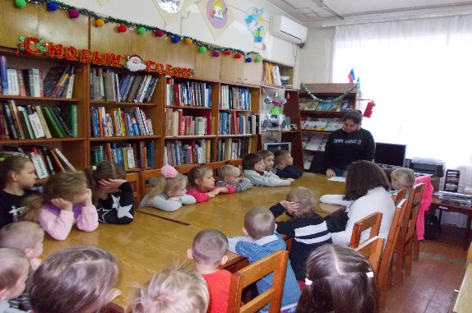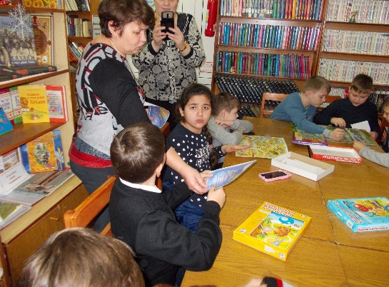

В последнее время настольные игры становятся одним из самых популярным проведением свободного времени. Настольные игры улучшают зрительную память и внимание, развивают логическое мышление и фантазию, сближают людей, вызывают яркие эмоции. Но самое главное, настольные игры – это живое общение. Дети с удовольствием играют в шашки, шахматы, домино, в игры: «Приключение Буратино», «Приключение Чиполлино», «Путешествие пешехода», «Приключение Винни –Пуха и его друзей» и др.

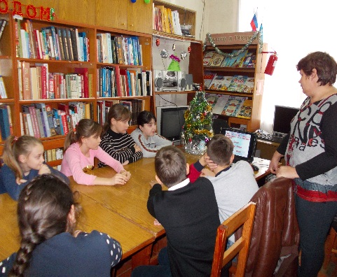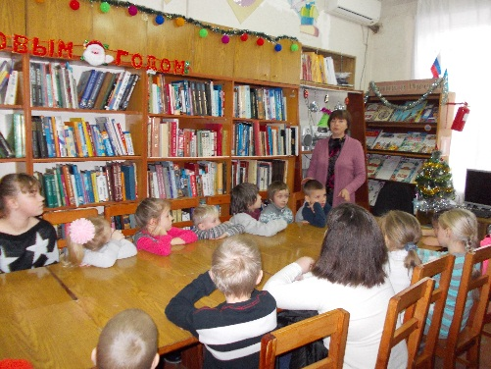

В дни зимних каникул читатели интересно проводили не только за настольными играми, но и знакомились с книжно – журнальными выставками и новинками, состязались в литературных викторинах и конкурсах, познавали тайны полотен Третьяковской галереи и др.

